|  |  |  |  |
| --- | --- | --- | --- |
| ソフトウェア仕様書 | 作成 | 照査 | 認可 |
|  | 担当者 | 責任者 |

[概要]

本書は、[アプリ名]のソフトウェア仕様について記載したものである。

目次

1 構成 - 4 -

1.1 システム構成 - 4 -

1.2 ソフトウェア開発環境 - 5 -

1.3 バージョン遷移 - 5 -

1.4 ソフトウェア構成図 - 5 -

1.5 機能対応項目 - 6 -

2 基本方針 - 7 -

3 詳細機能設計 - 9 -

3.1 ログイン機能 - 9 -

3.1.1 ログイン機能 - 9 -

3.1.2 忘却者ヒント - 13 -

3.2 新規アカウント登録 - 20 -

3.2.1 概要 - 20 -

3.2.2 表示内容 - 20 -

3.2.3 詳細仕様 - 23 -

3.3 リスト登録 - 25 -

3.3.1 概要 - 25 -

3.3.2 表示内容 - 25 -

3.3.3 詳細仕様 - 30 -

3.4 タスク登録 - 34 -

3.4.1 概要 - 34 -

3.4.2 表示内容 - 34 -

3.4.3 詳細仕様 - 39 -

3.5 ガントチャート機能 - 47 -

3.5.1 概要 - 47 -

3.5.2 表示内容 - 47 -

3.5.3 詳細仕様 - 49 -

3.6 リマインダー機能 - 52 -

3.6.1 概要 - 52 -

3.6.2 表示内容 - 52 -

3.6.3 詳細仕様 - 53 -

# 構成

## システム構成

以下にシステム構成図を示す

JVM

（Javaアプリ）

[アプリ名]

DB

（MySQL）

PC

## ソフトウェア開発環境

ソフトウェア開発環境は以下の通りである。結合試験は以下環境に準拠とする。

|  |  |
| --- | --- |
| 開発プラットフォーム | Java JVM |
| 開発言語 | Java 21.0.2 |
| GUIフレームワーク | Swing |
| 利用ライブラリ | JDBC（MySQL） |

## バージョン遷移

|  |  |
| --- | --- |
| 対応名 | アプリバージョン |
| 新規開発 | Ver 1.0 |
|  |  |

## ソフトウェア構成図

「ソフトウェア仕様書_別紙1_ソフトウェア構成図.xlsx」参照

## 機能対応項目

|  |  |  |  |
| --- | --- | --- | --- |
| No. | 機能名 | 概要 | 章番号 |
| 1 | ログイン機能 | 起動時にDBと疎通確認する。  起動時には必ず遷移する画面となる。  【ログイン】  入力されたメールアドレスとパスワードを元にユーザアカウントにログインするインタフェースを提供する。  【忘却者ヒント】  メールアドレスとパスワードを忘却したユーザに対する問い合わせインタフェースを提供する。 | 3.1 |
| 2 | 新規アカウント登録 | アカウント登録が未了のユーザに対して、メールアドレスとパスワードと忘却者へのヒントを登録するインタフェースを提供する。 | 3.2 |
| 3 | リスト登録 | DBから取得したタスクを一覧で表示する。  表示対象のタスクを消化済みか設定する。  表示方式はリスト型とボード型の２種類提供する。 | 3.3 |
| 4 | タスク登録 | タスクをDBに登録するインタフェースを提供する。 | 3.4 |
| 5 | ガントチャート機能 | DBから取得したタスクをガントチャート方式で表示する。  表示対象のタスクの進捗率を０〜１００％で設定する。 | 3.5 |
| 6 | リマインダー機能 | ログイン成功時に期日設定しているタスクをダイアログ表示する | 3.6 |

# 基本方針

アプリは画面表示に必要な情報をDBに問い合わせを行い画面描画する。

タスクに更新があった際にはアプリ全体に対して通知し画面描画を促す。

（「ソフトウェア仕様書_別紙1_ソフトウェア構成図.xlsx」参照）

DBからの返答を待つ間は下記の処理中の透明ダイアログを表示し、ユーザが他の処理をすることができないようにする。

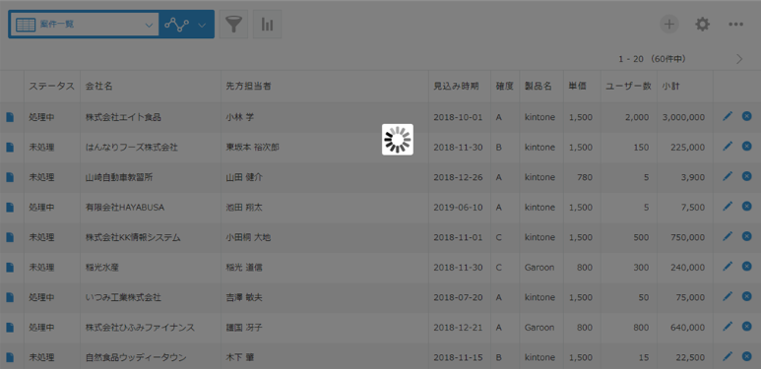

設定に応じて動作を分岐する箇所については設定項目名と併せて明記する。

（「ソフトウェア仕様書_別紙2_設定一覧.xlsx」参照）

＜システムフォント＞

各OSのシステムフォントにて表示

※プロポーショナルフォントは使用禁止

＜メールアドレスの規格＞

ローカル部＠ドメイン部

・ローカル部：64文字

・ドメイン部：255文字

メールアドレスのバリデーションには正規表現を使用すること。

＜ユーザ名（メールアドレス）の登録＞

・[todojava_db]usersテーブル.emailカラムの長さを320に設定し最大長を確保。

・[todojava_db]usersテーブル.emailカラムにNOT NULL制約を設定し空値防止。

メールアドレスのバリデーションには正規表現を使用すること。

＜共通ダイアログ＞

ＤＢ接続失敗ダイアログ：ＤＢに問い合わせを行い接続できなかった場合に表示。

例：リスト、タスクの情報取得、ユーザのログイン時

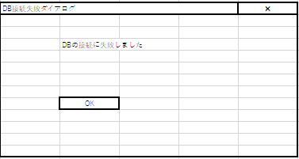

登録失敗ダイアログ：ＤＢに登録処理を行ったが失敗したときに表示。

例：リスト、タスクの登録時

# 詳細機能設計

## ログイン機能

### ログイン機能

#### 概要

ログイン用にメールアドレスとパスワードを入力するインタフェースを提供する

ログイン成功後にTODO画面に遷移する

#### 表示内容

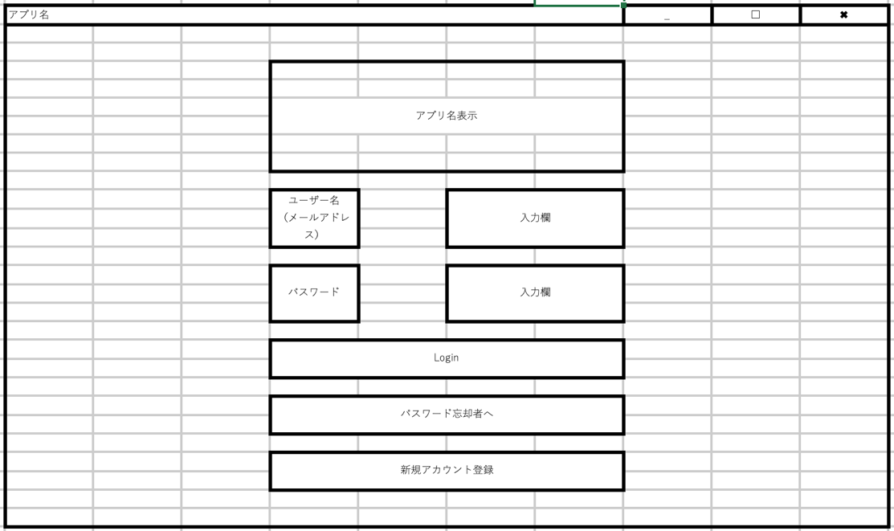

TODO: 画面イメージ差し替え残

**①**

**⑧**

**⑦**

**⑥**

**⑤**

**④**

**③**

**②**

表示更新及び表示内容は以下の通り。

・初期表示

・ユーザ名（メールアドレス）、パスワード入力中

＜初期表示＞

|  |  |  |  |  |
| --- | --- | --- | --- | --- |
| No. | 項目名 | 固定 | 表示内容 | 備考 |
| ① | アプリ名ラベル | ○ |  |  |
| ② | ユーザ名ラベル | ○ | ユーザ名  （メールアドレス） |  |
| ③ | ユーザ名入力欄 |  |  | 空文字 |
| ④ | パスワードラベル | ○ | パスワード |  |
| ⑤ | パスワード入力欄 |  |  | 空文字 |
| ⑥ | ログインボタン | ○ | Login | 固定文言、押下不可  ※１ |
| ⑦ | パスワード忘却者へボタン | ○ | パスワード忘却者へ | 固定文言、押下可能  ※１ |
| ⑧ | 新規アカウント登録ボタン | ○ | 新規アカウント登録 | 固定文言、押下可能  ※１ |

※１ アプリ起動時、DBと疎通不良があった場合は押下不可とする

＜ユーザ名（メールアドレス）、パスワード入力中＞

|  |  |  |  |  |
| --- | --- | --- | --- | --- |
| No. | 項目名 | 固定 | 表示内容 | 備考 |
| ① | アプリ名ラベル | ○ |  |  |
| ② | ユーザ名ラベル | ○ | ユーザ名  （メールアドレス） |  |
| ③ | ユーザ名入力欄 |  |  | 空文字 |
| ④ | パスワードラベル | ○ | パスワード |  |
| ⑤ | パスワード入力欄 |  |  | 空文字 |
| ⑥ | ログインボタン | ○ | Login | 固定文言、  押下可能 ※1 |
| ⑦ | パスワード忘却者へボタン | ○ | パスワード忘却者へ | 固定文言、押下可能  ※２ |
| ⑧ | 新規アカウント登録ボタン | ○ | 新規アカウント登録 | 固定文言、押下可能  ※２ |

※1 以下の条件を満たした場合に限り押下可能とする。

１）ユーザ名入力欄とパスワード入力欄の入力文字列が空文字ではない

２）ユーザ名入力欄の入力文字列がメールアドレスのフォーマットである

メールアドレスのフォーマットは2 ＜メールアドレスの規格＞を参照

３）DBとの疎通が成功している場合

※２ アプリ起動時、DBと疎通不良があった場合は押下不可とする

#### 詳細仕様

ユーザ名入力欄とパスワード入力欄に入力されたユーザ名とパスワードをキーに

[todojava_db]users（テーブル名）に該当アカウントが存在するかどうかチェックする。

|  |  |
| --- | --- |
| 項目 | 内容 |
| 検索条件 | ・[todojava_db]usersテーブル.emailカラム = [画面]ユーザ名入力欄  ・[todojava_db]usersテーブル.passwordカラム = [画面]パスワード入力欄 |

【条件に該当するレコードが存在する】

ログイン成功と判断し、TODO画面に遷移する

【条件に該当するレコードが存在しない】

該当アカウントが存在しないと判断し、エラーダイアログを表示する。

OKボタンまたはウィンドウ右上のXボタン押下で閉じる

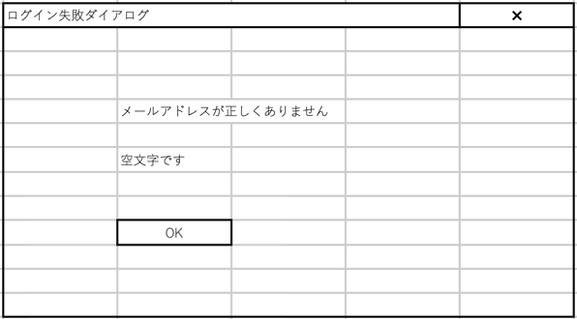

【DBへの問い合わせに失敗した】

DB接続ライブラリで例外が発生した場合や、問い合わせタイムアウトが発生した場合にエラーダイアログを表示する。

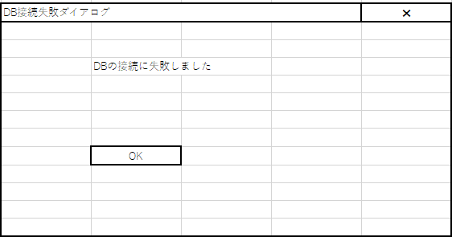

■その他ボタン押下処理

「パスワード忘却者へ」ボタンを押下することで、忘却画面（X.X章）に遷移する

「新規アカウント登録」ボタンを押下することで、新規アカウント登録画面（X.X章）に遷移する

### 忘却者ヒント

#### 概要

メールアドレスとパスワードを忘却したユーザに対する問い合わせインタフェースを提供する。

#### 表示内容

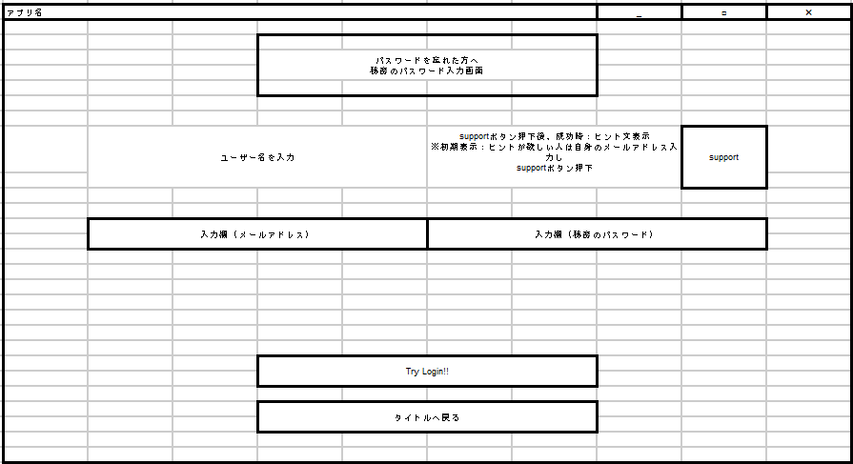

TODO: 画面イメージ差し替え残

**①**

**②**

**③**

**④**

**⑤**

**⑥**

**⑦**

**⑧**

表示更新および表示内容は以下の通り

・初期表示

・ユーザ名（メールアドレス）、秘密のパスワード入力中

・supportボタン押下時

＜初期表示＞

|  |  |  |  |  |
| --- | --- | --- | --- | --- |
| No. | 項目名 | 固定 | 表示内容 | 備考 |
| ① | 画面名ラベル | ○ | パスワードを忘れた方へ  秘密のパスワード入力画面 | 固定文言 |
| ② | ユーザ名ラベル | ○ | ユーザ名（メールアドレス）を入力 | 固定文言 |
| ③ | ヒントラベル |  | supportボタン押下後、成功時：ヒント文表示 | ※初期表示：ヒントが欲しい人は自身のメールアドレス入力し  supportボタン押下 |
| ④ | Supportボタン | ○ | support | 固定文言、押下不可 |
| ⑤ | ユーザ名入力欄 |  | 入力欄（メールアドレス） | 空文字状態の表示 |
| ⑥ | 秘密のパスワード入力欄 |  | 入力欄（秘密のパスワード） | 空文字状態の表示 |
| ⑦ | ログインボタン | ○ | Try Login | 固定文言、押下不可 |
| ⑧ | タイトルへ戻るボタン | ○ | タイトルへ戻る | 固定文言、押下可能 |

＜ユーザ名（メールアドレス）、秘密のパスワード入力中＞

|  |  |  |  |  |
| --- | --- | --- | --- | --- |
| No. | 項目名 | 固定 | 表示内容 | 備考 |
| ① | 画面名ラベル | ○ | パスワードを忘れた方へ  秘密のパスワード入力画面 | 固定文言 |
| ② | ユーザ名ラベル | ○ | ユーザ名（メールアドレス）を入力 | 固定文言 |
| ③ | ヒントラベル |  | supportボタン押下後、成功時：ヒント文表示 | ※初期表示：ヒントが欲しい人は自身のメールアドレス入力し  supportボタン押下 |
| ④ | Supportボタン | ○ | support | 固定文言、押下可能  ※１ |
| ⑤ | ユーザ名入力欄 |  | [画面]ユーザ名入力欄 | 入力文字を表示 |
| ⑥ | 秘密のパスワード入力欄 |  | [画面]秘密のパスワード入力欄 | 入力文字を表示 |
| ⑦ | ログインボタン | ○ | Try Login | 固定文言 押下可能 ※２ |
| ⑧ | タイトルへ戻るボタン | ○ | タイトルへ戻る | 固定文言、押下可能 |

※１ 以下の条件を満たしたときに限り押下可能とする。

１）ユーザ名入力欄の入力文字列が空文字ではない

２）ユーザ名入力欄の入力文字がメールアドレスのフォーマットである

メールアドレスのフォーマットは2 ＜メールアドレスの規格＞を参照

※２ 以下の条件を満たしたときに限り押下可能とする。

１）ユーザ名入力欄と秘密のパスワード入力欄の入力文字列が空文字ではない

２）ユーザ名入力欄の入力文字がメールアドレスのフォーマットである

＜supportボタン押下時＞

|  |  |  |  |  |
| --- | --- | --- | --- | --- |
| No. | 項目名 | 固定 | 表示内容 | 備考 |
| ① | 画面名ラベル | ○ | パスワードを忘れた方へ  秘密のパスワード入力画面 | 固定文言 |
| ② | ユーザ名ラベル | ○ | ユーザ名（メールアドレス）を入力 | 固定文言 |
| ③ | ヒントラベル |  | [todojava_db]usersテ―ブル  . secret_password | ヒント文表示 ※2 |
| ④ | Supportボタン | ○ | support | 固定文言 |
| ⑤ | ユーザ名入力欄 |  | [画面]ユーザ名入力欄 | 入力文字を表示 |
| ⑥ | 秘密のパスワード入力欄 |  | 入力欄（秘密のパスワード） | 空文字状態の表示 |
| ⑦ | ログインボタン | ○ | Try Login | 固定文言 押下可能 ※１ |
| ⑧ | タイトルへ戻るボタン | ○ | タイトルへ戻る | 固定文言、押下可能 |

※1 以下の条件を満たしたときに限り押下可能とする。

１）ユーザ名入力欄と秘密のパスワード入力欄の入力文字列が空文字ではない

２）ユーザ名入力欄の入力文字がメールアドレスのフォーマットである

※2 以下の条件を満たしたときに限りヒント文を表示する

１）3.1.2.3　詳細仕様の①の検索条件を満たしたときに  
対象ユーザの[todojava_db]usersテーブル. secret_passwordを表示する

表示文字数は3.1.2.3 ④を参照

#### 詳細仕様

①ユーザ名入力欄に入力されたユーザ名をキーに[todojava_db]users(テーブル名)に  
該当するアカウントが存在するかチェックする。

|  |  |
| --- | --- |
| 項目 | 内容 |
| 検索条件 | ・[todojava_db]usersテーブル.emailカラム = [画面]ユーザ名入力欄 |

【条件に該当するレコードが存在する】

アカウント発見と判断し、ヒント文を表示する

|  |  |
| --- | --- |
| 項目 | 内容 |
| 検索条件 | ・[todojava_db]usersテーブル. secret_tips_idカラム = [todojava_db]secret_tipsテーブル.idカラム |

【条件に該当するレコードが存在しない】

該当アカウントが存在しないと判断し、エラーダイアログを表示する

OKボタンまたはウィンドウ右上のXボタン押下で閉じる

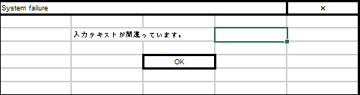

②ユーザ名入力欄と秘密のパスワード入力欄に入力されたユーザ名と  
秘密のパスワードをキーに、[todojava_db]users(テーブル名)に該当アカウントが存在するかチェックする

|  |  |
| --- | --- |
| 項目 | 内容 |
| 検索条件 | ・[todojava_db]usersテーブル.emailカラム = [画面]ユーザ名入力欄  ・[todojava_db]usersテーブル.secret_passwordカラム = [画面]秘密のパスワード入力欄 |

【条件に該当するレコードが存在する】

ログイン成功と判断し、リスト型表示に遷移する

【条件に該当するレコードが存在しない】

該当アカウントが存在しないと判断し、エラーダイアログを表示する

OKボタンまたはウィンドウ右上のXボタン押下で閉じる

③ヒント文の種類について

・小学校の名前

・中学校の名前

・両親の旧姓

④ヒント文表示可能文字数について

・上限12byteまでとする（全角6文字、半角12文字）

・ヒント文表示可能文字数上限以上の値がDBに登録されている場合、オーバー分は無視する。

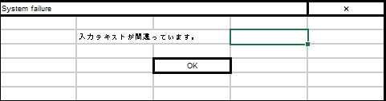

【DBへの問い合わせに失敗した】

DB接続ライブラリで例外が発生した場合や、問い合わせタイムアウトが発生した場合にエラーダイアログを表示する。

OKボタンまたは、ウインドウ右上のXボタン押下で閉じる



## 新規アカウント登録

### 概要

アカウント登録が未了のユーザに対して、メールアドレスとパスワードと忘却者へのヒントを登録するインタフェースを提供する。

### 表示内容

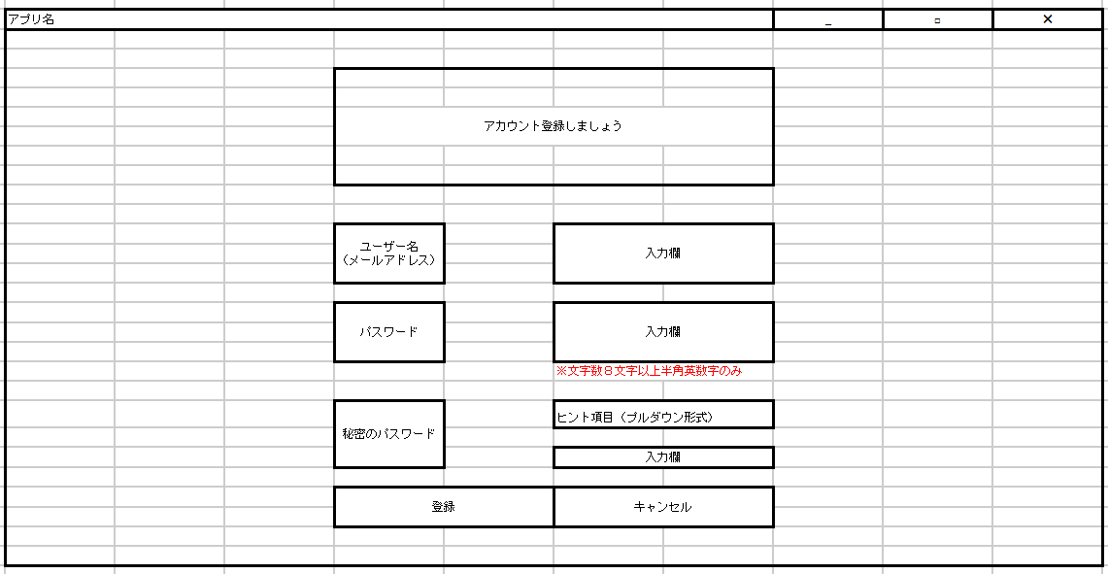

TODO: 画面イメージ差し替え残

**⑩**

**⑧**

**⑦**

**⑤**

**③**

**①**

**②**

**④**

**⑥**

**⑨**

表示更新及び表示内容は以下の通り。

・初期表示

・ユーザ名（メールアドレス）、パスワード、秘密のパスワード入力中

＜初期表示＞

|  |  |  |  |  |
| --- | --- | --- | --- | --- |
| No. | 項目名 | 固定 | 表示内容 | 備考 |
| ① | 画面名ラベル | ○ | アカウント登録しましょう | 固定文言 |
| ② | ユーザ名ラベル | ○ | ユーザ名  （メールアドレス） | 固定文言 |
| ③ | ユーザ名入力欄 |  | 入力欄 | 空文字状態の表示 |
| ④ | パスワードラベル | ○ | パスワード |  |
| ⑤ | パスワード入力欄 |  | 入力欄 | 空文字状態の表示 |
| ⑥ | 秘密のパスワードラベル | ○ | 秘密のパスワード | 固定文言 |
| ⑦ | ヒントプルダウン | ○ | ※１ | 押下可能 |
| ⑧ | 秘密のパスワード入力欄 |  | 入力欄 | 空文字状態の表示 |
| ⑨ | 登録ボタン | ○ | 登録 | 固定文言、押下不可 |
| ⑩ | キャンセルボタン | ○ | キャンセル | 固定文言、押下可能 |

※１ プルダウン押下時処理は3.2.3 詳細仕様 ②を参照

＜ユーザ名（メールアドレス）、パスワード、秘密のパスワード入力中＞

|  |  |  |  |  |
| --- | --- | --- | --- | --- |
| No. | 項目名 | 固定 | 表示内容 | 備考 |
| ① | 画面名ラベル | ○ | アカウント登録しましょう | 固定文言 |
| ② | ユーザ名ラベル | ○ | ユーザ名  （メールアドレス） | 固定文言 |
| ③ | ユーザ名入力欄 |  | [画面]ユーザ名入力欄 | 入力文字を表示 |
| ④ | パスワードラベル | ○ | パスワード | 固定文言 |
| ⑤ | パスワード入力欄 |  | [画面]パスワード入力欄 | 入力文字を表示  ※５ |
| ⑥ | 秘密のパスワードラベル | ○ | 秘密のパスワード | 固定文言 |
| ⑦ | ヒントプルダウン | ○ | ※１ | 押下可能 |
| ⑧ | 秘密のパスワード入力欄 |  | [画面]秘密のパスワード入力欄 | 入力文字を表示  ※３ |
| ⑨ | 登録ボタン | ○ | 登録 | 固定文言、押下可能  ※２ ※４ |
| ⑩ | キャンセルボタン | ○ | キャンセル | 固定文言、押下可能 |

※１ プルダウン押下時処理は3.2.3 詳細仕様 ②を参照

※２ 以下の条件を満たした場合に限り押下可能とする

１）ユーザ名入力欄と秘密のパスワード入力欄の入力文字列が空文字ではない

２）ユーザ名入力欄の入力文字列がメールアドレスのフォーマットである

フォーマットは2 ＜メールアドレスの規格＞を参照

３）ヒントプルダウンが未選択状態ではないこと

※３ 秘密のパスワード入力欄の処理は3.2.3 ⑥を参照

※４ 登録処理

※５ パスワード入力欄の処理は3.2.3 ⑦を参照

### 詳細仕様

①ユーザ名入力欄、パスワード入力欄、秘密のパスワード入力欄の内容をDBに登録する

|  |  |  |
| --- | --- | --- |
| 項目 | 内容 | |
| DB登録 | 登録先 | 取得元 |
| [todojava_db]usersテーブル.emailカラム | [画面]ユーザ名入力欄 |
| [todojava_db]usersテーブル  .passwordカラム | [画面]パスワード名入力欄 |
| [todojava_db]usersテーブル  .secret_passwordカラム | [画面]秘密のパスワード入力欄 |

②ヒントダイアログの表示内容をDBより取得する

[todojava_db] secret_tipsテーブル.secret_tips_textカラムを取得しデータをプルダウンとして表示

情報取得失敗時はプルダウン展開不可でブランクとする

※テーブルに存在する全レコードを取得する。

③登録ボタン押下時、登録ダイアログを表示させる

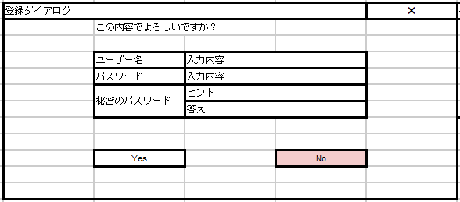

Yesボタン押下で登録処理実行。

Noボタンまたはウインドウ右上のXボタン押下で閉じ、入力画面に戻る

④キャンセルボタン押下時、キャンセルダイアログを表示する

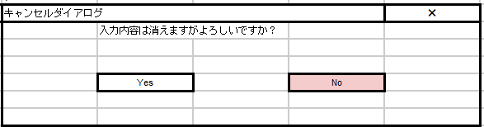

Yesボタン押下でログイン画面に戻る。

Noボタンまたはウインドウ右上のXボタン押下で閉じ、入力画面に戻る。

⑤登録失敗時、登録失敗ダイアログを表示する。

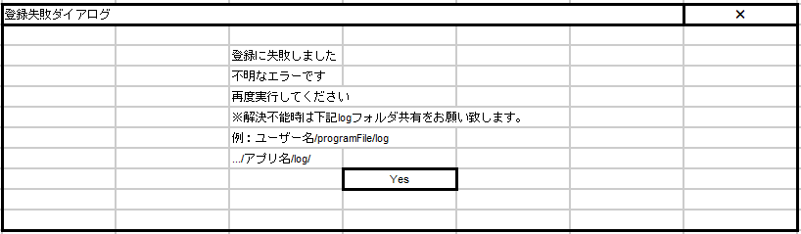

Yesボタンまたはウインドウ右上のXボタン押下で閉じ、入力画面に戻る。

⑥秘密のパスワード入力欄について

・ヒントプルダウンでいずれかの選択肢を選択後、入力されている秘密のパスワード入力欄の値について、ヒントプルダウンを押下し、別の選択肢を選択すると入力値をクリアする。

入力内容は伏字ではなく、入力したまま表示する。

⑦パスワード入力欄の文字について

・入力内容は伏字ではなく、入力したまま表示する。

## リスト登録

### 概要

DBから取得したタスクを一覧で表示する。

表示対象のタスクに対して消化済みかを設定する

### 表示内容

#### リスト型表示

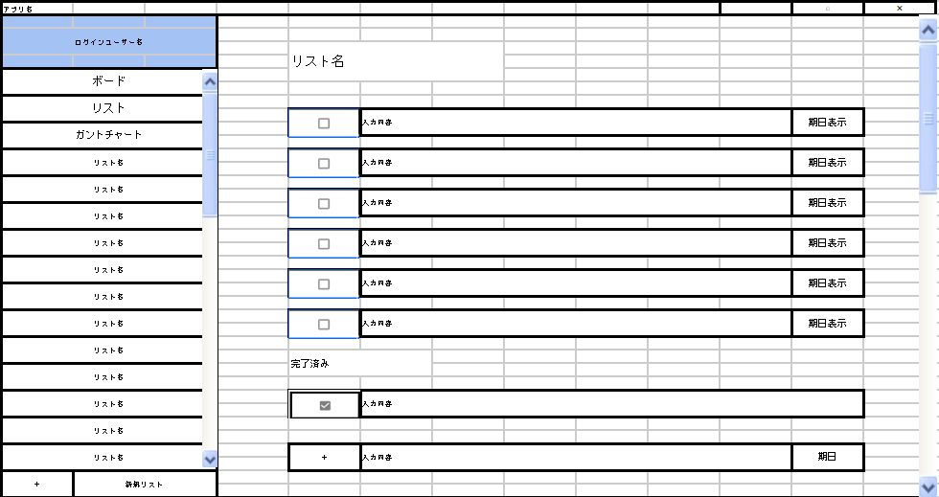

**⑱**

**⑰**

**⑬**

**⑥**

**⑨**

**⑯**

**⑫**

**⑪**

**⑩**

**⑧**

**①**

**⑤**

**④**

**③**

**②**

**⑮**

**⑭**

**⑦**

表示更新及び表示内容は以下の通り

・初期表示

・リスト名入力時

＜初期表示＞

|  |  |  |  |  |
| --- | --- | --- | --- | --- |
| No. | 項目名 | 固定 | 表示内容 | 備考 |
| ① | ログインユーザ名ラベル |  | ※１ | ログインユーザ名表示、押下不可 |
| ② | ボードボタン | ○ | ボード | 固定文言、押下可能 |
| ③ | リストボタン | 〇 | リスト | 固定文言、押下可能 |
| ④ | ガントチャートボタン | ○ | ガントチャート | 固定文言、押下可能 |
| ⑤ | リスト名ボタン |  | ※２ | 押下可能 |
| ⑥ | ＋ボタン（リスト） | ○ | ＋ | 固定文言、押下不可 |
| ⑦ | リスト名入力欄 |  | 新規リスト | 空文字の状態表示 |
| ⑧ | リスト名ラベル |  | ※３ | 押下不可 |
| ⑨ | タスク内容ラベル |  |  | 押下可能 |
| ⑩ | 期日ラベル |  |  | 押下不可、※４ |
| ⑪ | 完了済みラベル | ○ | 完了済み | 固定文言、押下不可 |
| ⑫ | 完了済みタスク内容ラベル |  |  | 押下不可 |
| ⑬ | チェックボックス |  | True / False | 押下可能 |
| ⑭ | ＋ボタン（タスク） | ○ | ＋ | 固定文言、押下不可 |
| ⑮ | タスク内容入力欄 |  | 入力内容 | 空文字の状態表示 |
| ⑯ | 期日登録欄 |  | 期日 | 空文字の状態表示,  押下可能 |
| ⑰ | スクロールバー |  |  |  |
| ⑱ | スクロールバー |  |  |  |

※１ ログインユーザ名取得は3.1.1.3 詳細仕様で取得した文字列を使用

最大文字数は256文字とする。

※２ リスト名取得は3.3.3.1 ②を参照

※３ リスト名ラベルの取得は3.3.3.1 ③を参照

※４ 期日ラベルの表示フォーマットは3.3.3.1 ④を参照

＜リスト名入力時＞

|  |  |  |  |  |
| --- | --- | --- | --- | --- |
| No. | 項目名 | 固定 | 表示内容 | 備考 |
| ① | ログインユーザ名ラベル |  | ※１ | ログインユーザ名表示、押下不可 |
| ② | ボードボタン | ○ | ボード | 固定文言、押下可能 |
| ③ | リストボタン | 〇 | リスト | 固定文言、押下可能 |
| ④ | ガントチャートボタン | ○ | ガントチャート | 固定文言、押下可能 |
| ⑤ | リスト名ボタン |  | ※２ | 押下可能 |
| ⑥ | ＋ボタン（リスト） | ○ | ＋ | 固定文言、押下可能  ※３ |
| ⑦ | リスト名入力欄 |  | [画面]リスト名入力欄 | 入力文字を表示  ※９ |
| ⑧ | リスト名ラベル |  | ※４ | 押下不可 |
| ⑨ | タスク内容ラベル |  | ※５ | 押下不可 |
| ⑩ | 期日ラベル |  | ※６ | 押下不可 |
| ⑪ | 完了済みラベル | ○ | 完了済み | 固定文言、押下不可 |
| ⑫ | 完了済みタスク内容ラベル |  | ※７ | 押下不可 |
| ⑬ | チェックボックス |  | True / False | 押下可能 |
| ⑭ | ＋ボタン（タスク） | ○ | ＋ | 固定文言、押下不可  ※８ |
| ⑮ | タスク内容入力欄 |  | 入力内容　※９ | 空文字の状態表示 |
| ⑯ | 期日登録欄 |  | 期日 | 空文字の状態表示,  押下可能 ※１０ |
| ⑰ | スクロールバー |  |  |  |
| ⑱ | スクロールバー |  |  |  |

※１ ログインユーザ名取得は3.1.1.3 詳細仕様で取得した文字列を使用

最大文字数は256文字とする。

※２ リスト名取得は3.3.3.1 ②を参照

※３ リスト名入力欄の入力文字列が空文字ではない場合に押下可能

※４ リスト名ラベルの取得は3.3.3.1 ③を参照

※５ タスク内容ラベルの取得は3.4.3.1 ②を参照

※６ 期日の取得は3.4.3.1 ②を参照

※７ 完了済みタスクの取得は3.4.3.1 ③参照

※８ タスク追加は3.4 タスク登録にて記載

※９ 入力状態のままでボード型表示、ガントチャート表示に遷移した場合は入力内容を破棄する、またリスト名の文字数制限は3.3.3.1 【リスト名について】を参照

※１０ 期日登録欄押下時処理は3.4.3.1 【期日登録欄押下時】を参照

#### ボード型表示

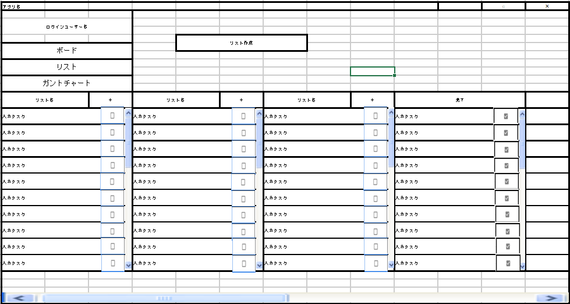

**⑨**

**⑧**

**⑪**

**⑩**

**⑦**

**⑥**

**⑤**

**④**

**③**

**②**

**①**

**⑬**

**⑫**

表示更新及び表示内容は以下の通り

・初期表示

＜初期表示＞

|  |  |  |  |  |
| --- | --- | --- | --- | --- |
| No. | 項目名 | 固定 | 表示内容 | 備考 |
| ① | ログインユーザ名ラベル |  | ※１ | ログインユーザ名表示、押下不可 |
| ② | ボードボタン | ○ | ボード | 固定文言、押下可能 |
| ③ | リストボタン | 〇 | リスト | 固定文言、押下可能 |
| ④ | ガントチャートボタン | ○ | ガントチャート | 固定文言、押下可能 |
| ⑤ | リスト名 |  | ※２ | 押下可能 |
| ⑥ | タスク内容ラベル |  | ※３ | 押下可能 |
| ⑦ | チェックボックス |  | True / False | 押下可能 |
| ⑧ | リスト作成ボタン | 〇 | リスト作成 | 固定文言、押下可能 |
| ⑨ | タスク作成ボタン | 〇 | + | 固定文言、押下可能 |
| ⑩ | 完了済みラベル | ○ | 完了済み | 固定文言、押下不可 |
| ⑪ | 完了済みタスク内容ラベル |  | ※４ | 押下不可 |
| ⑬ | スクロールバー |  |  |  |
| ⑭ | スクロールバー |  |  |  |

※１ ログインユーザ名取得は3.1.1.3 詳細仕様で取得した文字列を使用

最大文字数は256文字とする。

※２ リスト名取得は3.4.3.2 ②を参照

※３ タスク内容取得は3.4.3.2 ③を参照

※４ 完了済みタスク取得は3.4.3.2 ④を参照

### 詳細仕様

#### リスト型表示

①リスト名入力欄の内容をDBに登録する

|  |  |  |
| --- | --- | --- |
| 項目 | 内容 | |
| DB登録 | 登録先 | 取得元 |
| [todojava_db]listテーブル.list_nameカラム | [画面]リスト名入力欄 |
| [todojava_db]listテーブル.user_idカラム | [todojava_db]userテーブル.id ※１ |

※１　userテーブル.idは3.1.1.3 詳細仕様で取得した文字列を使用する

【リスト名について】

・リスト名：文字数10文字上限（20byte）半角英数字記号、改行文字禁止

【リスト登録時】

リスト名入力欄に入力後、＋ボタン押下時にリスト登録ダイアログを表示する

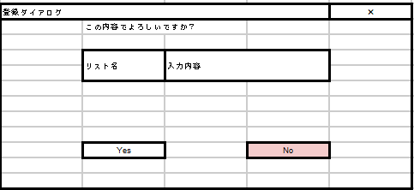

Yesボタン押下で登録処理実行。

Noボタンまたはウインドウ右上のXボタン押下で閉じ、リスト型表示に戻る

【リスト登録失敗時】

リスト登録失敗時に登録失敗ダイアログを表示する

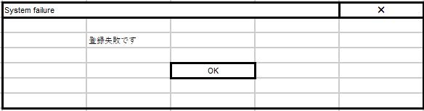

Yesボタンまたはウインドウ右上のXボタン押下で閉じ、リスト型表示に戻る

②リスト名の取得は3.1.1.3で取得したログインユーザ名をキーに[todojava_db]listテーブルに該当レコードが存在するかチェックする

|  |  |
| --- | --- |
| 項目 | 内容 |
| 検索条件 | ・[todojava_db]listテーブル.user_idカラム = [todojava_db]userテーブル.id  ・[todojava_db]listテーブル.idカラム = DESC  ・limit = 1000 |

取得上限は1000件とする

1000件以上DBに登録がある場合は非表示とする。

③選択中のリスト名の取得は3.1.1.3で取得したログインユーザ名をキーに[todojava_db]listテーブルに該当レコードが存在するかチェックする

|  |  |
| --- | --- |
| 項目 | 内容 |
| 検索条件 | ・[todojava_db]listテーブル.user_idカラム = [todojava_db]userテーブル.id  ・[画面]リスト名ラベル ※１ = [todojava_db]listテーブル.id |

※１ 対応するアプリ側でキーとなるリストidを記憶しておく

④期日ラベルの表示フォーマットについて

・フォーマット：yyyy年mm月dd日

#### ボード型表示

①リスト名入力欄の内容をDBに登録する

DB登録は3.3.3.1 リスト型表示　①を参照

【リスト名入力時】

リスト作成ボタン押下時、リスト登録ダイアログ（入力）が表示される

入力内容にリスト名を入力

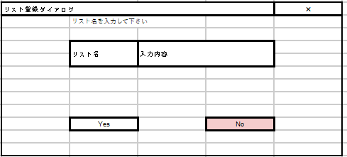

Yesボタン押下でリスト登録ダイアログ（確認）を表示。

Noボタンまたはウインドウ右上のXボタン押下で閉じ、ボード型表示に戻る

【リスト名登録時】

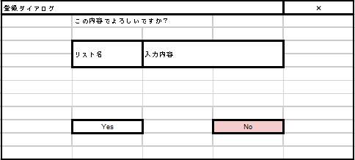

Yesボタン押下で登録処理実行。

Noボタンまたはウインドウ右上のXボタン押下で閉じ、リスト登録ダイアログ（入力）に戻る

【リスト登録失敗時】

リスト登録失敗時に登録失敗ダイアログを表示する



Yesボタンまたはウインドウ右上のXボタン押下で閉じ、ボード型表示に戻る

## タスク登録

### 概要

タスクをDBに登録するインターフェースを提供する。

### 表示内容

#### リスト型表示



**⑱**

**⑰**

**⑬**

**⑥**

**⑨**

**⑯**

**⑫**

**⑪**

**⑩**

**⑧**

**①**

**⑤**

**④**

**③**

**②**

**⑮**

**⑭**

**⑦**

表示更新及び表示内容は以下の通り

・初期表示

・タスク内容入力時

＜初期表示＞

|  |  |  |  |  |
| --- | --- | --- | --- | --- |
| No. | 項目名 | 固定 | 表示内容 | 備考 |
| ① | ログインユーザ名ラベル |  | ※１ | ログインユーザ名表示、押下不可 |
| ② | ボードボタン | ○ | ボード | 固定文言、押下可能 |
| ③ | リストボタン | 〇 | リスト | 固定文言、押下可能 |
| ④ | ガントチャートボタン | ○ | ガントチャート | 固定文言、押下可能 |
| ⑤ | リスト名ボタン |  |  | 押下可能 |
| ⑥ | ＋ボタン（リスト） | ○ | ＋ | 固定文言、押下不可 |
| ⑦ | リスト名入力欄 |  | 新規リスト | 空文字の状態表示 |
| ⑧ | リスト名ラベル |  |  | 押下不可 |
| ⑨ | タスク内容ラベル |  | ※２ | 押下可能、※６ |
| ⑩ | 期日ラベル |  | ※３ | 押下不可 |
| ⑪ | 完了済みラベル | ○ | 完了済み | 固定文言、押下不可 |
| ⑫ | 完了済みタスク内容ラベル |  | ※４ | 押下不可 |
| ⑬ | チェックボックス |  | True / False | 押下可能 |
| ⑭ | ＋ボタン（タスク） | ○ | ＋ | 固定文言、押下不可 |
| ⑮ | タスク内容入力欄 |  | 入力内容 | 空文字の状態表示 |
| ⑯ | 期日登録欄 | ○ | 期日 | 空文字の状態表示  ※５ |
| ⑰ | スクロールバー |  |  |  |
| ⑱ | スクロールバー |  |  |  |

※１ ログインユーザ名取得は3.1.1.3 詳細仕様で取得した文字列を使用

※２ タスク内容ラベルの取得は3.4.3.1 ②を参照

※３ 期日の取得は3.4.3.1 ②を参照

※４ 完了済みタスクの取得は3.4.3.1 ③参照

※５ 期日登録欄押下時処理は3.4.3.1 ②を参照

※６ 押下時処理は3.4.3.1 ④を参照

＜タスク内容入力時＞

|  |  |  |  |  |
| --- | --- | --- | --- | --- |
| No. | 項目名 | 固定 | 表示内容 | 備考 |
| ① | ログインユーザ名ラベル |  | ※１ | ログインユーザ名表示、押下不可 |
| ② | ボードボタン | ○ | ボード | 固定文言、押下可能 |
| ③ | リストボタン | 〇 | リスト | 固定文言、押下可能 |
| ④ | ガントチャートボタン | ○ | ガントチャート | 固定文言、押下可能 |
| ⑤ | リスト名ボタン |  |  | 押下可能 |
| ⑥ | ＋ボタン（リスト） | ○ | ＋ | 固定文言、押下可能  ※２ |
| ⑦ | リスト名入力欄 |  | [画面]リスト名入力欄 | 入力文字を表示  ※７ |
| ⑧ | リスト名ラベル |  |  | 押下不可 |
| ⑨ | タスク内容ラベル |  | ※３ | 押下可能、※９ |
| ⑩ | 期日ラベル |  | ※４ | 押下不可 |
| ⑪ | 完了済みラベル | ○ | 完了済み | 固定文言、押下不可 |
| ⑫ | 完了済みタスク内容ラベル |  | ※５ | 押下不可 |
| ⑬ | チェックボックス |  | True / False | 押下可能 |
| ⑭ | ＋ボタン（タスク） | ○ | ＋ | 固定文言、押下不可  ※６ |
| ⑮ | タスク内容入力欄 |  | 入力内容 | 空文字の状態表示 |
| ⑯ | 期日登録欄 |  | 期日 | 空文字の状態表示、  押下可能 ※８ |
| ⑰ | スクロールバー |  |  |  |
| ⑱ | スクロールバー |  |  |  |

※１ ログインユーザ名取得は3.1.1.3 詳細仕様で取得した文字列を使用

※２ リスト名入力欄の入力文字列が空文字ではない場合に押下可能

※３ タスク内容ラベルの取得は3.4.3.1 ②を参照

※４ 期日の取得は3.4.3.1 ②を参照

※５ 完了済みタスクの取得は3.4.3.1 ③参照

※６ タスク追加は3.4 タスク登録にて記載

※７ 入力状態のままでボード型表示、ガントチャート表示に遷移した場合は入力内容を破棄する

※８ 期日登録欄押下時処理は3.4.3.1 【期日登録欄押下時】を参照

※９ 押下時処理は3.4.3.1 ④を参照

#### ボード型表示



**⑨**

**⑧**

**⑪**

**⑩**

**⑦**

**⑥**

**⑤**

**④**

**③**

**②**

**①**

**⑬**

**⑫**

表示更新及び表示内容は以下の通り

・初期表示

＜初期表示＞

|  |  |  |  |  |
| --- | --- | --- | --- | --- |
| No. | 項目名 | 固定 | 表示内容 | 備考 |
| ① | ログインユーザ名ラベル |  | ※１ | ログインユーザ名表示、押下不可 |
| ② | ボードボタン | ○ | ボード | 固定文言、押下可能 |
| ③ | リストボタン | 〇 | リスト | 固定文言、押下可能 |
| ④ | ガントチャートボタン | ○ | ガントチャート | 固定文言、押下可能 |
| ⑤ | リスト名 |  | ※２ | 押下可能 |
| ⑥ | タスク内容ラベル |  | ※３ | 押下可能、※５ |
| ⑦ | チェックボックス |  | True / False | 押下可能 |
| ⑧ | リスト作成ボタン | 〇 | リスト作成 | 固定文言、押下可能 |
| ⑨ | タスク作成ボタン | 〇 | + | 固定文言、押下可能 |
| ⑩ | 完了済みラベル | ○ | 完了済み | 固定文言、押下不可 |
| ⑪ | 完了済みタスク内容ラベル |  | ※４ | 押下不可 |
| ⑬ | スクロールバー |  |  |  |
| ⑭ | スクロールバー |  |  |  |

※１ ログインユーザ名取得は3.1.1.3 詳細仕様で取得した文字列を使用

※２ リスト名取得は3.4.3.2 ②を参照

※３ タスク内容取得は3.4.3.2 ③を参照

※４ 完了済みタスク取得は3.4.3.2 ④を参照

※５ 押下時処理は3.4.3.2 ⑤を参照

### 詳細仕様

#### リスト型表示

①タスク内容入力欄の内容をDBに登録する

|  |  |  |
| --- | --- | --- |
| 項目 | 内容 | |
| DB登録 | 登録先 | 取得元 |
| [todojava_db]taskテーブル.task_textカラム | [画面]タスク内容入力欄 |
| [todojava_db]taskテーブル.user_idカラム | [todojava_db]userテーブル.id ※１ |
| [todojava_db]taskテーブル.list_idカラム | [画面]リスト名ラベル ※2 |

※１ userテーブル.idは3.1.1.3 詳細仕様で取得した文字列を使用する

※２ 対応するアプリ側でキーとなるリストidを記憶しておく

【タスク内容と期日について】

・タスク名：全角20文字上限（40byte）半角英数字記号、改行文字禁止

・期日登録フォーマット：yyyy年mm月dd日

【期日登録欄押下時】

期日登録欄押下時、カレンダーダイアログを表示する

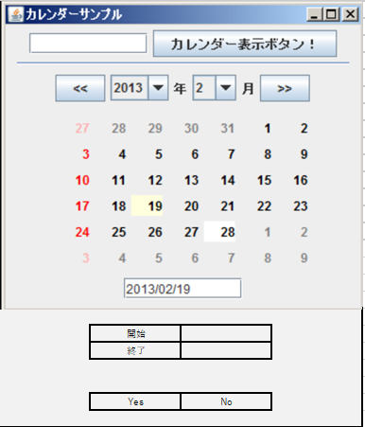

開始横の入力欄を選択中にカレンダー上の指定日を押下時、yyyy年mm月dd日のフォーマットで入力する

終了横の入力欄を選択中にカレンダー上の指定日を押下時、yyyy年mm月dd日のフォーマットで入力する

Yesボタン押下でリスト型表示に戻り、期日入力欄にカレンダーダイアログで設定した開始、終了の指定日をyyyy/mm/ddのフォーマットで入力する

Noボタンまたはウインドウ右上のXボタン押下で閉じリスト型表示に戻る

Yesボタンは開始、終了がともに入力済み時に押下可能

【リスト名、タスク名、期日表示フォーマットについて】

・リスト名：全角10文字上限（20byte）半角英数字記号、改行文字禁止

・タスク名：全角20文字上限（40byte）半角英数字記号、改行文字禁止

・期日表示フォーマット：yyyy年mm月dd日

【タスク登録時】

タスク内容入力欄、期日登録欄入力後に＋ボタン押下時にダイアログ登録ダイアログを表示する。

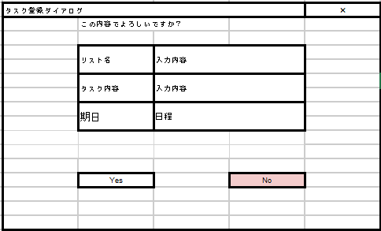

Yesボタン押下で登録処理実行

Noボタンまたはウインドウ右上のXボタン押下で閉じ、リスト型表示に戻る

【タスク登録失敗時】

タスク登録失敗時に登録失敗ダイアログを表示する



Yesボタンまたはウインドウ右上のXボタン押下で閉じ、リスト型表示に戻る

②タスクの内容(タスクの状態、タスク内容、開始年月日、終了年月日)の取得は3.1.1.3で取得したログインユーザ名をキーに[todojava_db]taskテーブルに該当レコードが存在するかチェックする

|  |  |
| --- | --- |
| 項目 | 内容 |
| 検索条件 | ・[todojava_db]taskテーブル.user_idカラム = [todojava_db]userテーブル.id  ・[todojava_db]taskテーブル.list_idカラム = [画面]リスト名ラベル ※１  ・[todojava_db]taskテーブル. task statusカラム = false  ・[todojava_db]taskテーブル.id = DESC |

※１ 対応するアプリ側でキーとなるリストidを記憶しておく

取得上限は500件とする

500件以上DBに登録がある場合は非表示とする

③完了済みタスクの取得は、3.1.1.3で取得したログインユーザ名をキーに[DB]taskテーブルに該当レコードが存在するかでチェックする

|  |  |
| --- | --- |
| 項目 | 内容 |
| 検索条件 | ・[todojava_db]taskテーブル.user_idカラム = [todojava_db]userテーブル.id  ・[todojava_db]taskテーブル.list_idカラム = [画面]リスト名ラベル ※１  ・[todojava_db]taskテーブル. task statusカラム = true  ・[todojava_db]taskテーブル.id = DESC |

※１ 対応するアプリ側でキーとなるリストidを記憶しておく

④タスク内容ラベル押下時処理について

・タスク内容ラベル押下時は編集・削除ダイアログを表示する

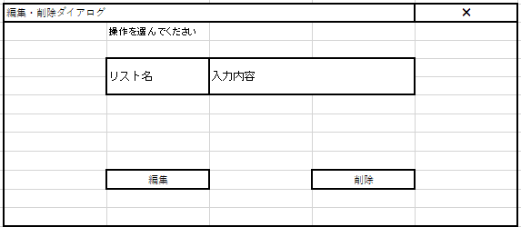

編集ボタン押下時、編集ダイアログ表示

削除ボタン押下時、削除ダイアログ表示

Xボタン押下で閉じ、リスト型表示に戻る

【編集ボタン押下時】

・編集ダイアログを表示

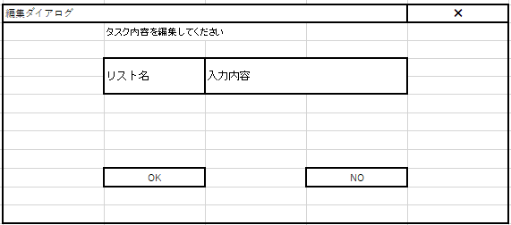

OKボタン押下時、更新処理実行

入力内容欄に直接文字入力可能。

Noボタンまたはウインドウ右上のXボタン押下で閉じ編集・削除ダイアログに戻る。

【タスク編集失敗時】

タスク編集失敗時に登録失敗ダイアログを表示する



Yesボタンまたはウインドウ右上のXボタン押下で閉じ、リスト型表示に戻る

【削除ボタン押下時】

・削除ダイアログ表示

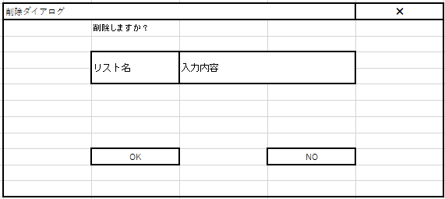

OKボタン押下で削除処理実行

NOボタンまたはウインドウ右上のXボタン押下で閉じ、編集・削除ダイアログに戻る

【タスク削除失敗時】

タスク編集失敗時に登録失敗ダイアログを表示する



Yesボタンまたはウインドウ右上のXボタン押下で閉じ、リスト型表示に戻る

#### ボード型表示

①タスク内容入力欄の内容をDBに登録する

|  |  |  |
| --- | --- | --- |
| 項目 | 内容 | |
| DB登録 | 登録先 | 取得元 |
| [todojava_db]taskテーブル.task_textカラム | [画面]タスク内容入力欄 |
| [todojava_db]taskテーブル.user_idカラム | [todojava_db]userテーブル.id ※１ |
| [todojava_db]taskテーブル.list_idカラム | [画面]リスト名ラベル ※2 |

※１ userテーブル.idは3.1.1.3 詳細仕様で取得した文字列を使用する

※２ 対応するアプリ側でキーとなるリストidを記憶しておく

【タスク内容入力時】

ボード型表示のリスト名横の＋ボタン押下時にタスク登録ダイアログ（入力）を表示する。

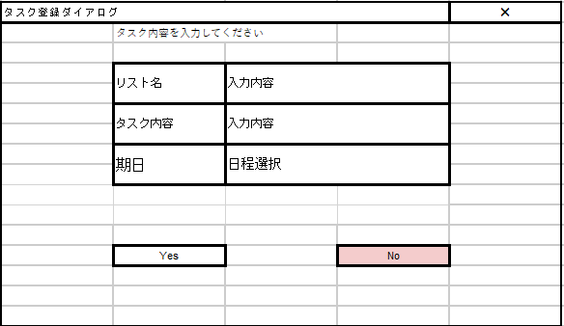

Yesボタン押下でタスク登録ダイアログ（確認）を表示する ※３

Noボタンまたはウインドウ右上のXボタン押下で閉じ、ボード型表示に戻る

日程選択欄を押下時は下記の【日程選択欄押下時】を参照

※３ 処理内容は下記【タスク登録時】を参照

【日程選択欄押下時】

期日登録欄押下時、カレンダーダイアログを表示する



開始横の入力欄を選択中にカレンダー上の指定日を押下時、yyyy/mm/ddのフォーマットで入力する

終了横の入力欄を選択中にカレンダー上の指定日を押下時、yyyy/mm/ddのフォーマットで入力する

Yesボタン押下でタスク登録ダイアログに戻り、期日入力欄にカレンダーダイアログで設定した開始、終了の指定日をyyyy/mm/ddのフォーマットで入力する

Noボタンまたはウインドウ右上のXボタン押下で閉じタスク登録ダイアログに戻る

【タスク登録時】

タスク登録ダイアログ（入力）でYesボタン押下時、タスク登録ダイアログ（確認）を表示する

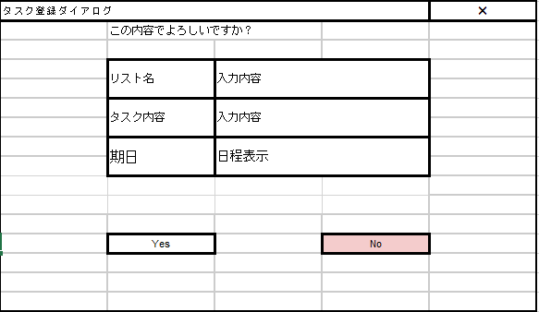

Yesボタン押下で登録処理実行。

Noボタンまたはウインドウ右上のXボタン押下で閉じ、タスク登録ダイアログ（入力）に戻る

【タスク登録失敗時】

タスク登録失敗時に登録失敗ダイアログを表示する



Yesボタンまたはウインドウ右上のXボタン押下で閉じ、ボード型表示に戻る

②リスト名の取得は3.1.1.3で取得したログインユーザ名をキーに[todojava_db]listテーブルに該当レコードが存在するかチェックする

|  |  |
| --- | --- |
| 項目 | 内容 |
| 検索条件 | ・[todojava_db]listテーブル.user_idカラム = [todojava_db]userテーブル.id |

③タスクの内容(タスクの状態、タスク内容、開始年月日、終了年月日)の取得は3.1.1.3で取得したログインユーザ名をキーに[todojava_db]taskテーブルに該当レコードが存在するかチェックする

|  |  |
| --- | --- |
| 項目 | 内容 |
| 検索条件 | ・[todojava_db]taskテーブル.user_idカラム = [todojava_db]userテーブル.id  ・[todojava_db]taskテーブル.list_idカラム = [画面]リスト名ラベル ※１ |

※１ 対応するリストのリストidは上記②で取得した文字列を使用

④完了済みタスクの取得は、3.1.1.3で取得したログインユーザ名をキーに[todojava_db]taskテーブルに該当レコードが存在するかでチェックする

|  |  |
| --- | --- |
| 項目 | 内容 |
| 検索条件 | ・[todojava_db]taskテーブル.user_idカラム = [todojava_db]userテーブル.id  ・[todojava_db]taskテーブル. task statusカラム = true |

※１ 対応するアプリ側でキーとなるリストidを記憶しておく

⑤タスク内容ラベル押下時処理について

・タスク内容ラベル押下時は編集・削除ダイアログを表示する



編集ボタン押下時、編集ダイアログ表示

削除ボタン押下時、削除ダイアログ表示

Xボタン押下で閉じ、ボード型表示に戻る

【編集ボタン押下時】

・編集ダイアログを表示



OKボタン押下時、更新処理実行

入力内容欄に直接文字入力可能。

Noボタンまたはウインドウ右上のXボタン押下で閉じ編集・削除ダイアログに戻る。

【タスク編集失敗時】

タスク編集失敗時に登録失敗ダイアログを表示する



Yesボタンまたはウインドウ右上のXボタン押下で閉じ、ボード型表示に戻る

【削除ボタン押下時】

・削除ダイアログ表示



OKボタン押下で削除処理実行

NOボタンまたはウインドウ右上のXボタン押下で閉じ、編集・削除ダイアログに戻る

【タスク削除失敗時】

タスク編集失敗時に登録失敗ダイアログを表示する



Yesボタンまたはウインドウ右上のXボタン押下で閉じ、ボード型表示に戻る

## ガントチャート機能

### 概要

DBから取得したタスクをガントチャート方式で表示する。

表示対象のタスクの進捗率を０〜１００％で設定する

### 表示内容

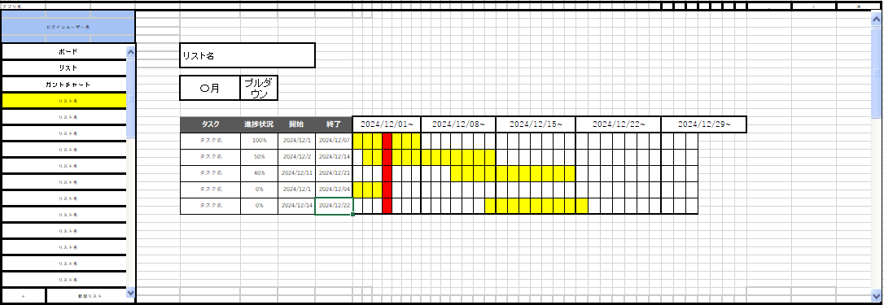

**㉑**

**⑳**

**⑯**

**⑲**

**⑱**

**⑰**

**⑬**

**⑭**

**⑧**

**⑮**

**⑩**

**⑪**

**⑫**

**⑨**

**⑦**

**⑥**

**①**

**⑤**

**④**

**③**

**②**

表示更新及び表示内容を以下の通り

・初期表示

＜初期表示＞

|  |  |  |  |  |
| --- | --- | --- | --- | --- |
| No. | 項目名 | 固定 | 表示内容 | 備考 |
| ① | ログインユーザ名ラベル |  | ※１ | ログインユーザ名表示、押下不可 |
| ② | ボードボタン | ○ | ボード | 固定文言、押下可能 |
| ③ | リストボタン | 〇 | リスト | 固定文言、押下可能 |
| ④ | ガントチャートボタン | ○ | ガントチャート | 固定文言、押下可能 |
| ⑤ | リスト名ボタン |  | ※２ | 押下可能 |
| ⑥ | ＋ボタン（リスト） | ○ | ＋ | 固定文言、押下不可 |
| ⑦ | リスト名入力欄 |  | 新規リスト | 空文字の状態表示 |
| ⑧ | リスト名ラベル |  | ※３ | 押下不可 |
| ⑨ | タスク内容ラベル |  | ※４ | 押下不可 |
| ⑩ | 進捗ラベル |  | ※５ | 押下可能 |
| ⑪ | 期日ラベル（開始） |  | ※６ | 押下不可 |
| ⑫ | 期日ラベル（終了） |  | ※６ | 押下不可 |
| ⑬ | 表示年月プルダウン |  | ※７ | 押下可能 |
| ⑭ | ウィークラベル |  | ※８ | 押下不可 |
| ⑮ | 棒グラフラベル |  | ※９ | 押下不可 |
| ⑯ | タスクラベル | 〇 | タスク | 固定文言、押下不可 |
| ⑰ | 進捗状況ラベル | 〇 | 進捗状況 | 固定文言、押下不可 |
| ⑱ | 開始ラベル | 〇 | 開始 | 固定文言、押下不可 |
| ⑲ | 終了ラベル | 〇 | 終了 | 固定文言、押下不可 |
| ⑳ | スクロールバー |  |  |  |
| ㉑ | スクロールバー |  |  |  |

※１ ログインユーザ名取得は3.1.1.3 詳細仕様で取得した情報を使用

※２ リスト名取得は3.3.3.1 ②を参照

※３ リスト名ラベルの取得は3.3.3.1 ③を参照

※４ タスク内容ラベルの取得は3.4.3.1 ②を参照

※５ 進捗（％）取得は3.5.3 ②を参照

※６ 期日（開始）、期日（終了）取得は3.5.3 ②を参照

※７ 表示年月プルダウンの表示情報取得は3.5.3 ③を参照

※８ ウィークラベルの処理は3.5.3 ④を参照

※９ 棒グラフラベルの処理は3.5.3 ⑤を参照

### 詳細仕様

①進捗ラベル押下時、進捗率操作ダイアログを表示する

最小単位は0とする

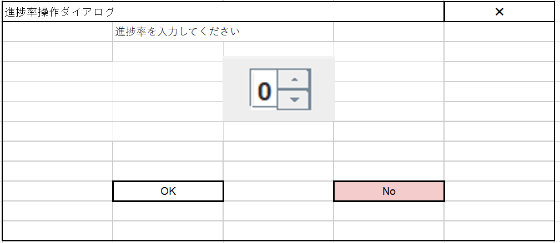

OKボタン押下で登録処理実行、

Noボタンまたはウインドウ右上のXボタン押下で閉じ、ガントチャート表示に戻る

【進捗率登録時】

進捗率操作ダイアログで入力の内容をDBに登録する

リスト名の取得は3.1.1.3で取得したログインユーザ名をキーに[todojava_db]listテーブルに該当レコードが存在するかチェックする

|  |  |  |
| --- | --- | --- |
| 項目 | 内容 | |
| DB検索 | ・[todojava_db]listテーブル.user_idカラム = [todojava_db]userテーブル.id  ・[todojava_db]taskテーブル.list_idカラム = [画面]リスト名ラベル ※１  ・[todojava_db]taskテーブル.list_idカラム = [画面]タスク内容ラベル ※２ | |
| DB登録 | 登録先 | 取得元 |
| [todojava_db]taskテーブル. Progressカラム | [画面]進捗率操作ダイアログでの入力値 |
| [todojava_db]taskテーブル. task statusカラム | [画面]進捗率操作ダイアログでの表示値 = 100の場合：true |
| [画面]進捗率操作ダイアログでの表示値 < 100の場合：false |

※１ 対応するアプリ側でキーとなるリストidを記憶しておく

※２ 対応するアプリ側でキーとなるタスクidを記憶しておく

【進捗率登録失敗時】

進捗率登録失敗時に登録失敗ダイアログを表示する



Yesボタンまたはウインドウ右上のXボタン押下で閉じ、ガントチャート表示に戻る

②タスクの内容（タスクの状態、タスクの内容、開始年月日、終了年月日、進捗率）の取得は3.1.1.3で取得したログインユーザ名をキーに[todojava_db]taskテーブルに該当レコードが存在するかチェックする

|  |  |
| --- | --- |
| 項目 | 内容 |
| 検索条件 | ・[todojava_db]taskテーブル.user_idカラム = [todojava_db]userテーブル.id  ・[todojava_db]taskテーブル.list_idカラム = [画面]リスト名ラベル ※１  ・[todojava_db]taskテーブル.id = DESC |

※１ 対応するアプリ側でキーとなるリストidを記憶しておく

③表示年月プルダウンについて

・初期表示は当月表示とする。

・フォーマットはyyyy年mm月

・当月から前後2年までとする。（画面遷移時もしくは画面リフレッシュ時点）

・日付の取得元はシステム日時依存とする

④ウィークラベルについて

・タスクの有無に限らず、初期表示は当月1日から7日刻みで表示する。

⑤棒グラフラベルについて

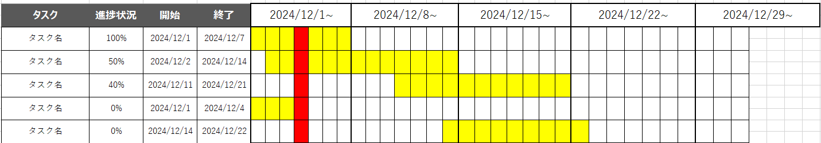

|  |  |  |  |  |
| --- | --- | --- | --- | --- |
| 優先順序 | 塗りつぶし色 | 色の意味 | カラーコード | 備考 |
| 1位 |  | 現在日付 | #ff0000 |  |
| 2位 |  | タスク期間 | #ffff00 |  |
| 3位 |  | タスク期間外 | #ffffff |  |

【赤色による当日表示更新周期】

システム日付を１０秒周期で監視し、必要に応じて更新する。

ただし、表示年月プルダウンの表示についてはこの更新に含まない。

## リマインダー機能

### 概要

ログイン成功時に未完了のタスクを通知ダイアログに表示

通知ダイアログはログイン画面の前面に表示する

### 表示内容

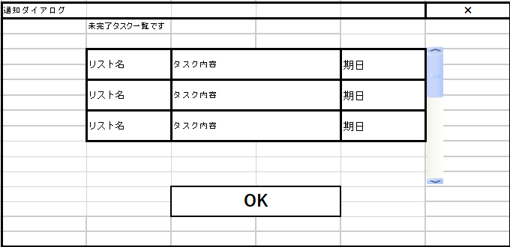

**⑥**

**①**

**②**

**③**

**④**

**⑤**

表示更新及び表示内容は以下の通り

・初期表示

・タスクなし

＜初期表示＞

|  |  |  |  |  |
| --- | --- | --- | --- | --- |
| No. | 項目名 | 固定 | 表示内容 | 備考 |
| ① | リスト名ラベル |  | ※１ | 押下不可 |
| ② | タスク内容ラベル |  | ※１ | 押下不可 |
| ③ | 期日ラベル |  | ※１ | 押下不可 |
| ④ | OKボタン | ○ | OK | 固定文言、押下可能 |
| ⑤ | スクロールバー |  |  |  |
| ⑥ | ガイダンスラベル | 〇 | 未完了タスク一覧です | 固定文言、押下不可  ※２ |

※１ 出力内容については、3.6.3 ①を参照

※２ ガイダンスラベルの表示詳細は3.6.3 ④を参照

＜タスクなし＞

|  |  |  |  |  |
| --- | --- | --- | --- | --- |
| No. | 項目名 | 固定 | 表示内容 | 備考 |
| ① | リスト名ラベル | 〇 |  | 空文字 |
| ② | タスク内容ラベル | 〇 |  | 空文字 |
| ③ | 期日ラベル | 〇 |  | 空文字 |
| ④ | OKボタン | ○ | OK | 固定文言、押下可能 |
| ⑤ | スクロールバー |  |  | 表示なし |
| ⑥ | ガイダンスラベル | 〇 | タスクなし | 固定文言、押下不可  ※１ |

※１ ガイダンスラベルの表示詳細は3.6.3 ④を参照

### 詳細仕様

①未完了のタスクの取得（リスト名、タスク内容、期日）は3.1.1.3で取得したログインユーザ名をキーに[todojava_db]taskテーブルに該当するレコードがあるかチェックする。

|  |  |
| --- | --- |
| 項目 | 内容 |
| 検索条件 | ・[todojava_db]taskテーブル.user_idカラム = [todojava_db]userテーブル.id  ・[todojava_db]taskテーブル.task_statusカラム = false |

【リスト名、タスク名、期日表示フォーマットについて】

・リスト名：文字数10文字上限（20byte）半角英数字記号、改行文字禁止

・タスク名：文字数20文字上限（40byte）半角英数字記号、改行文字禁止

・期日表示フォーマット：yyyy年mm月dd日

②ダイアログの表示について

・アプリ起動後、ログイン成功時に表示される

・本画面表示中に日付を跨いでも画面表示の更新を行わない。

③ログインユーザのタスク取得失敗時

ログイン認証に成功し、未完了のタスクの取得に失敗したときDB接続失敗ダイアログを出す

（ログイン認証でタイムアウトしたときと同様の画面表示）

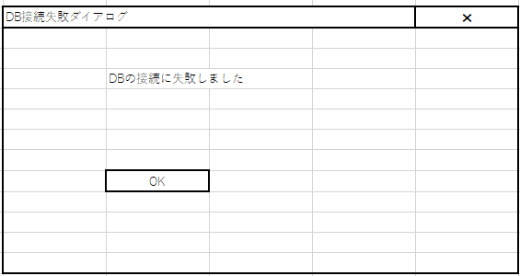

【条件に該当するレコードが存在する】

taskテーブルからログインユーザーの未完了のタスクをダイアログに表示



【条件に該当するレコードが存在しない】

通知ダイアログは表示する。

列は空文字表示とする

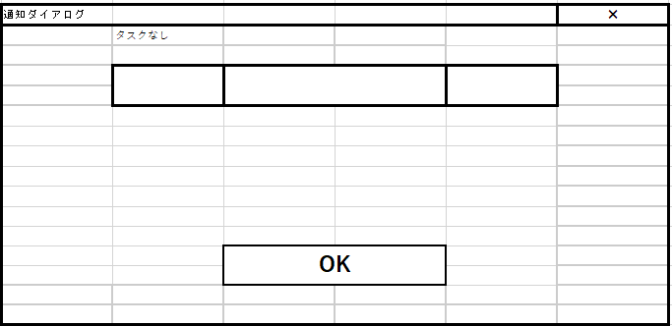

④ガイダンス文言について

・.3.6.3 ①において未完了のタスク内容を取得し、1件以上ある場合は、「未完了のタスク一覧です」と表示する。

・3.6.3 ①においてタスク内容を取得し、件数が０件である場合は、「タスクなし」と表示する。